
Departamento de Matemáticas 

EJERCICIOS de REFUERZO

- Dadas las matrices:
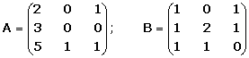
Calcular:
A + B; A - B; A x B; B x A; A^{t}.
- Demostrar que: A² - A- 2 I = 0, siendo:
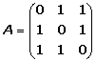
- Sea A la matriz 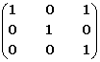. Hallar A^{n} , para n
- Por qué matriz hay que premultiplicar la matriz 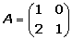
para que resulte la matriz 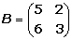.

- Sean las matrices:
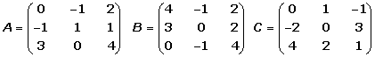
Efectuar las siguientes operaciones:
(A + B) ²; (A - B) ²; (B) ³; A·B^{t}·C.

- Sean las matrices:
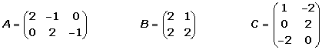
Justificar si son posibles los siguientes productos:
  - (A ^{t} · B ) · C
  - (B · C^{t} ) · A^{t}

